Выпуск №8. Февраль-март 2024 г.

**Православный листок**

**храма Успения Пресвятой Богородицы**

**с. Верхний Мамон**

*Издаётся по благословению настоятеля храма иерея Василия Яковлева*

_______________________________________________________________________________

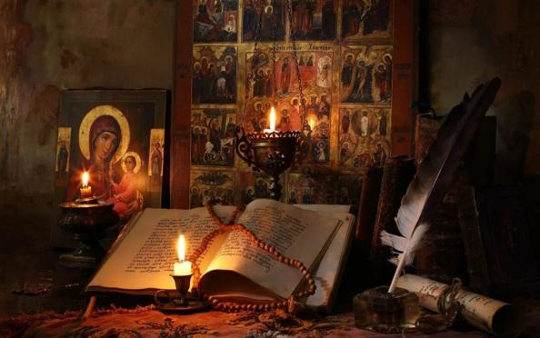**Смысл поста**

/По материалам сайта Патриархия.ru/

Великий пост - это важнейший и самый древний из многодневных постов, это время подготовления к главному православному празднику — Светлому Христову Воскресению.

Большинство людей уже не сомневаются в благотворном влиянии поста на душу и тело человека. Пост (правда, как диету) рекомендуют даже светские врачи, отмечая благотворное воздействие на организм временного отказа от животных белков и жиров. Однако смысл поста совсем не в том, чтобы похудеть или телесно подлечиться. Святитель Феофан Затворник называет пост «курсом спасительного врачевания душ, баней для омытия всего ветхого, невзрачного, грязноватого».

Важно расслышать в посте призыв, требующий нашего ответа и усилия. Ради своего ребенка, близких нам людей мы смогли бы голодать, если бы стоял выбор, кому отдать последний кусок. И ради этой любви готовы на любые жертвы. Пост — такое же доказательство нашей веры и любви к Богу, заповеданной Им Самим. Так любим ли мы, истинные христиане, Бога? Помним ли, что Он во главе нашей жизни, или, осуетясь, это забываем?

А если не забываем, то в чем же заключается эта малая жертва Спасителю нашему — пост? Жертва Богу — дух сокрушенный (Пс. 50, 19). Суть поста не в том, чтобы отказаться от некоторых видов пищи или развлечений, и даже от насущных дел (как понимают жертву католики, иудаисты, язычники), а в том, чтобы отказаться от того, что всецело поглощает нас и удаляет от Бога. В этом смысле и говорит преподобный Исаия Отшельник: «Душевный пост состоит в отвержении попечений». Пост — это время служения Богу молитвой и покаянием.

Пост утончает душу для покаяния. Когда усмиряются страсти — просветляется духовный разум. Человек начинает лучше видеть свои недостатки, у него появляется жажда очистить свою совесть и покаяться пред Богом. По словам святителя Василия Великого, пост делается как бы крыльями, возносящими молитву к Богу. Святитель Иоанн Златоуст пишет, что «молитвы совершаются со вниманием особенно во время поста, потому что тогда душа бывает легче, ничем не отягощается и не подавляется гибельным бременем удовольствий». Для такой покаянной молитвы пост — самое благодатное время.

Сам Господь наш Иисус Христос для примера нам сорок дней постился в пустыне, откуда возвратился в силе духа (Лк. 4, 14), одолев все искушения врага. «Пост есть оружие, уготованное Богом, — пишет преподобный Исаак Сирин. — Если постился Сам Законоположник, то как же не поститься кому-либо из обязанных соблюдать закон?.. До поста род человеческий не знал победы и диавол никогда не испытывал поражений... Господь наш был вождем и первенцем этой победы... И как скоро диавол видит это оружие на ком-нибудь из людей, этот противник и мучитель тотчас приходит в страх, помышляя и вспоминая о поражении своем в пустыне Спасителем, и силы его сокрушаются».

Пост установлен для всех: и монахов, и мирян. Он не является повинностью или наказанием. Его следует понимать как спасительное средство, своего рода лечение и лекарство для каждой человеческой души. «Пост не отталкивает от себя ни женщин, ни стариков, ни юношей, ни даже малых детей, — говорит святитель Иоанн Златоуст, — но всем открывает двери, всех принимает, чтобы всех спасти».

«Питаясь пространно, делаешься плотским человеком, духа не имеющим, или плотию бездушною; а постясь, привлекаешь к себе Духа Святого и делаешься духовным», — пишет святой праведный Иоанн Кронштадтский. Святитель Игнатий (Брянчанинов) отмечает, что «укрощенное постом тело доставляет человеческому духу свободу, силу, трезвенность, чистоту, тонкость».

Но при неправильном отношении к посту, без понимания его истинного смысла, он может, наоборот, сделаться вредным. В результате неразумного прохождения постных дней (особенно многодневных) часто появляются раздражительность, озлобленность, нетерпеливость или же тщеславие, самомнение, гордость. А ведь смысл поста заключается именно в искоренении этих греховных качеств.

«Один телесный пост не может быть достаточным к совершенству сердца и чистоте тела, если не будет соединен с ним и пост душевный, — говорит преподобный Иоанн Кассиан. — Ибо и душа имеет свою вредную пищу. Отяжеленная ею, душа и без избытка телесной пищи впадает в сладострастие. Злословие есть вредная пища для души, и притом приятная. Гнев есть также пища ее, хотя вовсе не легкая, ибо часто питает ее неприятной и отравляющей пищей. Тщеславие — пища ее, которая на время услаждает душу, потом опустошает, лишает всякой добродетели, оставляет бесплодной, так что не только губит заслуги, но еще и навлекает большое наказание».

Цель поста — искоренение пагубных проявлений души и стяжание добродетелей, чему способствуют молитва и частое посещение богослужений в храме (по преподобному Исааку Сирину — «бодрствование в службе Божией»). Святитель Игнатий по этому поводу также отмечает: «Как на ниве, тщательно обработанной земледельческими орудиями, но не засеянной полезными семенами, с особенною силою вырастают плевелы, так в сердце постящегося, если он, удовлетворяясь одним телесным подвигом, не оградит ум подвигом духовным, то есть молитвою, густо и сильно вырастают плевелы самомнения и высокомудрия».

«Кто ограничивает пост одним воздержанием от пищи, тот весьма бесчестит его, — наставляет святитель Иоанн Златоуст. — Не одни уста должны поститься, — нет, пусть постятся и око, и слух, и руки, и все наше тело... Пост есть удаление от зла, обуздание языка, отложение гнева, укрощение похотей, прекращение клеветы, лжи и клятвопреступления... Ты постишься? Напитай голодных, напои жаждущих, посети больных, не забудь заключенных в темнице, пожалей измученных, утешь скорбящих и плачущих; будь милосерден, кроток, добр, тих, долготерпелив, сострадателен, незлопамятен, благоговеен и степен, благочестив, чтобы Бог принял и пост твой, и в изобилии даровал плоды покаяния».

Смысл поста — в совершенствовании любви к Богу и ближним, потому как именно на любви основывается всякая добродетель. Преподобный Иоанн Кассиан Римлянин говорит, что мы «не полагаем надежды на один пост, но, сохраняя его, хотим достигнуть чрез него чистоты сердечной и апостольской любви». Ничто — пост, ничто — подвижничество при отсутствии любви, потому как написано: Бог есть любовь (1 Ин. 4, 8).

Итак, постясь телесно, постимся и духовно. Соединим пост внешний с постом внутренним, руководствуясь смиренномудрием. Очищая тело воздержанием, очистим и душу покаянной молитвой для обретения добродетелей и любви к ближним. Вот это и будет истинный пост, приятный Богу, а значит, и для нас спасительный.

Новости прихода

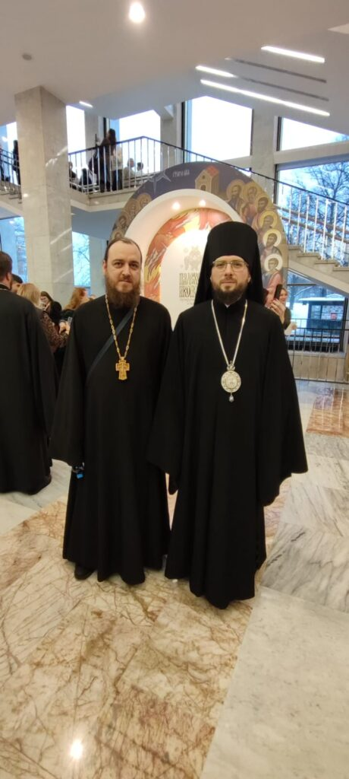26 января в г. Москве, в усадьбе «Свиблово», был организован форум паломнических служб России «Паломничество и современность» в рамках XXXII Рождественских образовательных чтений. Форум возглавил Высокопреосвященнейший Матфей, архиепископ Егорьевский, Председатель комиссии РПЦ по развитию паломничества и принесению святынь. От Россошанской епархии в работе секции принял участие Председатель паломнического отдела епархии иерей Василий Яковлев. На форуме обсуждались следующие темы: «Роль паломничества в катехизации современного общества», «Актуальные законодательные требования к паломническим службам», «Новые формы и инструменты работы с грантами. Взаимодействие с органами власти для развития паломничества», «Возможности продвижения паломнических поездок в интернете» и другие.

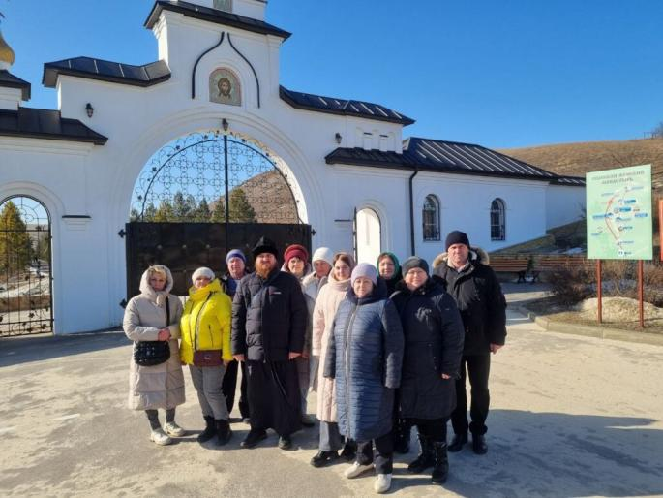17 февраля коллектив педагогических работников МКОУ «Верхнемамонская ООШ » совместно с настоятелем  Успенского храма с. Верхний Мамон иереем Василием Яковлевым совершил паломническую поездку в Костомаровский Спасский женский монастырь. Отец Василий сослужил Божественную литургию клирику монастыря прот. Виталию Шомину. Паломники причастились Святых Христовых Тайн. После службы для педагогов была проведена экскурсия по монастырю. На обратном пути учителя побеседовали со священником и в завершение выразили пожелание вновь отправиться в поездку к святыням Воронежской земли.

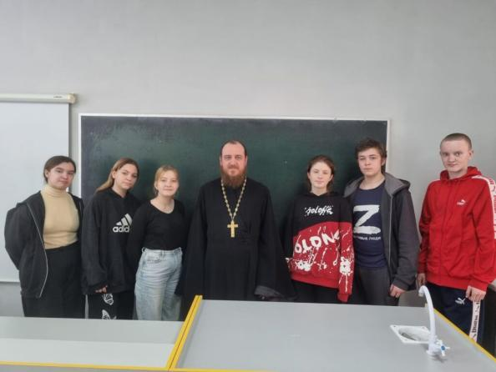1 марта в Верхнемамонской общеобразовательной школе состоялась беседа священника Василия Яковлева с учащимися 8 и 9 классов. К этой встрече ребята подготовили интересующие их вопросы. Старшеклассники спрашивали о том, как бороться с гневом, с агрессией, как не поддаваться чужому влиянию и иметь своё мнение, как стать православным человеком, как правильно вести себя в храме, спросили о паломничестве. После встречи с учащимися священник за чаепитием пообщался с педагогами.

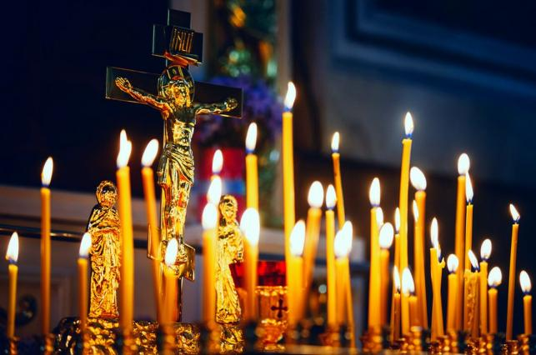**В нашем храме появилась возможность заказать требы онлайн.** Помимо треб, в нашем храме можно поставить свечу и просто сделать пожертвование на уставную деятельность прихода. На приходском сайте есть страница «Заказ треб»: **https://uspenie-mamon.cerkov.ru/zakaz-treb/**

Спаси Господь жертвователей и благоукрасителей нашего храма!

**14 марта -День православной книги**

 Почему для празднования «Дня Православной книги» выбрано именно 14 марта? Все очень просто. Именно в этот день, в 1564 году дьяконом Иваном Федоровым была напечатана первая книга – богослужебный «Апостол».

     Хотим напомнить, что до появления печатного станка, книги представляли собой увесистые фолианты. Они переписывались от руки, с использованием очень дорогих материалов, таких как пергамент,  т.е. выделанная особым образом кожа. Такие книги были настоящими произведениями искусства, в которых сочетались каллиграфия, живопись и ювелирное дело. Естественно, что рукописные книги могли позволить себе только самые богатые люди.

   Появление печатного станка заметно удешевило процесс создания книг, и они стали теперь более доступным, массовым явлением. Так, считается, что упомянутый выше «Апостол» вышел тиражом примерно в 2000 экземпляров.

   Можно с уверенностью сказать, что 1564 год стал переломным, так как печатная книга дала колоссальный импульс к развитию современной культуры и науки в России.

  Сам праздник, о котором мы сегодня говорим, очень молод. Он учрежден решением Священного Синода Русской Православной Церкви 25 декабря 2009 года. А стал отмечаться с 2010 года.  ****Православная книга учит  человека добру, милосердию, состраданию, воспитывает в нем любовь к Отечеству и родному очагу, позволяет увидеть мир во всем его многообразии и понять смысл жизни.****

Начало христианской литературе положило Священное Писание, состоящее из Ветхого и Нового Завета. На основе этих книг появились толкования и богословские труды. По мере распространения христианства появлялись подвижники, оставившие после себя святоотческое наследие и наставления. Об их жизни и подвигах излагается в книгах жития святых. И уже сравнительно недавно появилась православная художественная литература.*****Все это многообразие книг принято называть православной литературой.*****

**22 марта - 40 мучеников Севастийских**

#### В 313 году император Константин Великий подписал закон о свободе исповедания веры. Его соправитель император Ликиний тоже подписал этот закон, но в подвластных ему областях гонения на христиан продолжались. Около 320 года в городе Севастии, в Армении, стояло римское войско. В войске находилось 40 воинов-христиан родом из Каппадокии (ныне на территории Турции). Военачальник Агриколай принуждал их принести жертву идолам, но воины отказались.

#### Тогда воинов арестовали и связанными повели к озеру близ города Севастии. Стояла зима, вечерело. Воинов раздетыми поставили в покрытое льдом озеро. Страшная стужа сковала члены святых мучеников, и они начали замерзать. Мучение это было для них особенно тяжелым, потому что на берегу озера для соблазна была поставлена теплая баня. Кто хотел спасти свою жизнь, должен был заявить тюремному сторожу, что он отрекся от Христа, и тогда он мог войти в теплую баню и отогреться. Всю ночь воины мужественно переносили лютый мороз, ободряя друг друга и поя священные гимны Богу.

#### Ранним утром один из воинов не выдержал страданий. Он вышел из озера и поспешил к бане. Но как только теплый воздух коснулся его тела, он упал мертвым. Вскоре после этого тюремный сторож Аглаий увидел, как над мучениками, оставшимися в озере, заблистал неземной свет. Аглаий был так потрясен этим чудом, что, объявив себя христианином, сбросил с себя одежду и присоединился к 39 мученикам. Мучители, пришедшие немного спустя, увидели, что воины-христиане не только не замерзли, но, по-видимому, даже отогрелись. Тогда мучители молотами перебили им голени и побросали в огонь, а потом обугленные кости мучеников сбросили в реку.

#### Через три дня мученики явились епископу Севастийскому Петру и рассказали о своем подвиге. Еп. Петр собрал их кости и с честью похоронил. Память 40 мучеников относится к кругу наиболее чтимых праздников. В день их памяти, 9 марта по старому стилю, облегчается строгость Великого поста и совершается Литургия Преждеосвященных даров. В 2024 году из-за того, что 22 марта приходится на Первую седмицу поста, служба 40 мученикам переносится на субботу, 23 марта.

**Матушкины рецепты**  **Котлеты из грецких орехов**

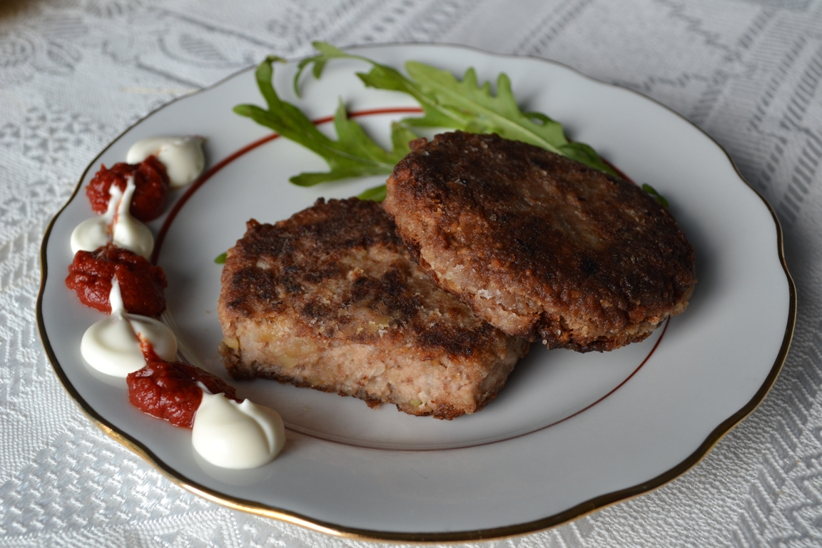В равных пропорциях берём очищенные грецкие орехи, сырой картофель и репчатый лук, немного белого батона (предварительно замоченного в воде и отжатого), можно взять несколько зубчиков чеснока.

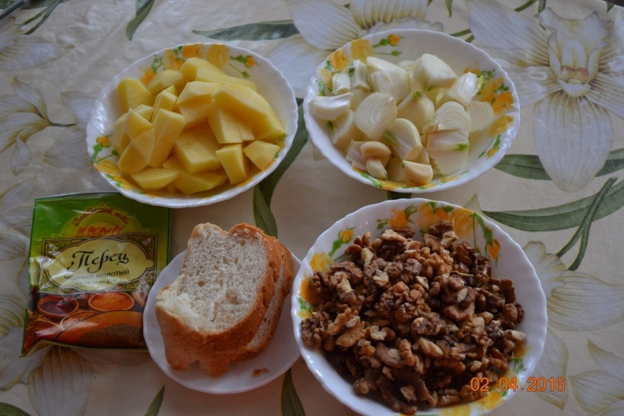Пропускаем через мясорубку, солим, перчим, формируем небольшие котлетки, обваливаем в муке (или в панировочных сухарях, тогда будет хрустящая корочка) и обжариваем на небольшом огне до готовности (с одной стороны жарим, не накрывая крышкой, затем переворачиваем, накрываем крышкой и уменьшаем огонь). Котлеты особенно хороши прям со сковородочки, но не менее вкусны они и в охлаждённом виде. Приятного аппетита!

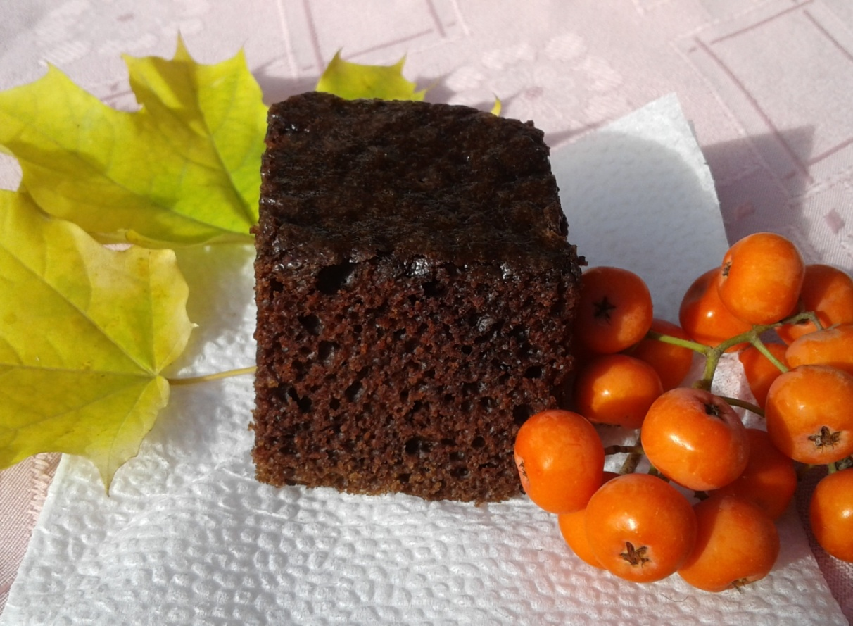**Постный шоколадный пирог**

3 стакана муки, 2 стакана сахара, полстакана какао, 1 ч. ложка соли, 2 ч. ложки соды (без горки), 2 стакана холодной воды, полстакана (можно и немного больше половины) растительного масла без запаха, уксус, грецкие орехи (по желанию).

В большой миске смешать сухие компоненты (муку, сахар, какао, соль), добавить масло и воду, перемешать миксером. Добавить соду (погасить уксусом в ложке), перемешать и дать тесту постоять не меньше 5 - 10 минут. Вылить в смазанную маслом форму (довольно большого размера), можно посыпать измельченными грецкими орехами или цукатами и поставить в разогретую до 180 градусов духовку приблизительно на 50 – 60 минут. Готовность проверить деревянной палочкой.

## **Чтение детям** **Дыши-не дыши**

Пришёл Серёжа к врачу, а тот стал его через трубочку слушать: хорошо ли дышит, не простудился ли?

Говорит доктор малышу:

- Дыши! Не дыши!

А сам в трубку слушает. Потом опять:

- Дыши! Не дыши!

И опять слушает. Доктор опытный, но уже совсем старенький, забывчивый. Сказал мальчику:

- Не дыши! — и отошёл к столу.

А Серёжа мальчик послушный. Сказали ему не дышать, он и не дышит. Пять секунд, десять, двадцать… Доктор давно рецепты выписывает, а малыш всё не дышит. Наконец он не выдержал и вздохнул. Без дыхания-то что с нами будет?

То-то! Так и душа без молитвы умирает, а с ней она растёт, набирается сил и возносится к Богу.

Молитва и есть дыхание души, её жизнь. /*Борис Ганаго. «Детям о молитве»*/

**Расписание богослужений**

****18 марта (понедельник) Начало Великого поста****

7-30 Постовое богослужение

18-00 Великий канон прп. Андрея Критского

****19 марта (вторник)****

7-30 Постовое богослужение

18-00 Великий канон прп. Андрея Критского

****20 марта (среда)****

7-30 Исповедь

8-00 Литургия Преждеосвященных Даров

****21 марта (четверг)****

7-30 Постовое богослужение

****22 марта (пятница)****

7-30 Исповедь

8-00 Литургия Преждеосвященных Даров

16-00 Вечернее богослужение

****23 марта (суббота)****

16-00 Всенощное бдение

****24 марта (воскресенье) Торжество Православия****

7-30 Исповедь

8-00 Литургия

****30 марта (суббота)****

16-00 Всенощное бдение

****31 марта (воскресенье)****

7-30 Исповедь

|  |
| --- |
| ****Мамоновка****  ****20 марта (среда)****  16-00 Великий канон прп. Андрея Критского |

8-00 Литургия

|  |
| --- |
| ****Осетровка****  ****21 марта (четверг)****  15-00 Великий канон прп. Андрея Критского  ****30 марта (суббота)****  7-30 Исповедь  8-00 Литургия |

|  |
| --- |
| ****Русская Журавка****  ****20 марта (среда)****  17-00 Великий канон прп. Андрея Критского  ****23 марта (суббота) 40 мучеников Севастийских****  7-30 Исповедь  8-00 Литургия. |

**Сайт храма:**

**<http://uspenie-mamon.cerkov.ru/>**

**Сообщество храма в ВК:<https://vk.com/club223292110>**